Briefing de “Tres Tartas”

1. Necesidades del cliente y del proyecto

○ Definición de objetivos del cliente:

Necesita crear una pagina web para el negocio familiar.
Ellos fabrican y venden las tartas.
El cliente quiere subir las ventas de sus productos.
El cliente quiere obtener ventas online y bajar los gastos en las ventas fijas.
El cliente quiere vender mas rapido que las ventas fijas.
El cliente quiere que la marca de su producto sea conocida por mas gente.

○ Definición de objetivos del proyecto:

El proyecto esta planteando para resolver las problemas que tengan al Cliente.
Quere llevar su negocio en ambito online

○ Planteamiento de recursos necesarios

Qué o quién necesitamos?
- El equipo del proyecto (project manager, diseñador, programador web)
Cómo lo obtendremos?
- Planificar el proyecto y usar metodología Scrum
Cuando lo necesitamos?
- La fecha limite del proyecto 16 de abril

○ Análisis de la competencia

En este campo hay competencia, pero casi todos venden en la forma precencial. Tambien estan utilizando otros paginas de los anuncios.
Por ejemplo el milanuncio y wallapop, facebook.

No suelen tener E- comers si no que venden por encargo atraves de los redes sociales.
○ Definición de la misión

Crear una pagina web para los ventas online.

○ Definición de la visión (actual y de futuro)

Fase 1- Crear una pagina principal
Fase 2- Al futuro el cliente puede anadir el moduli e-comerc

2. ¿Para quién es? ¿A quién va dirigido? → Necesidades del público objetivo

Al principio público objetivo son personas entre en cualquiera edad.
Tambien para los clientes de Hostelería.

3. ¿Cómo voy a hacerlo? → ¿Qué necesito para desarrollarlo? ¿Qué aplicaciones o formato serán necesarios?

Se van a utilizar deferentes hermamientas para crear un proyecto moderno y estable para todos los dispositivos móviles y desktop.

Herramientas: Visual Studio Code, Figma, Logo Maker.
Lenguajes: html/ css/ javascript/ frimework (jQuery), Bootstrap-4.0.0

Enlance deseño en Figma:
https://www.figma.com/file/FMpl6Sc34jaKJUL2OFmtSj/Tres-Tartas?node-id=0%3A1

4. Deseño

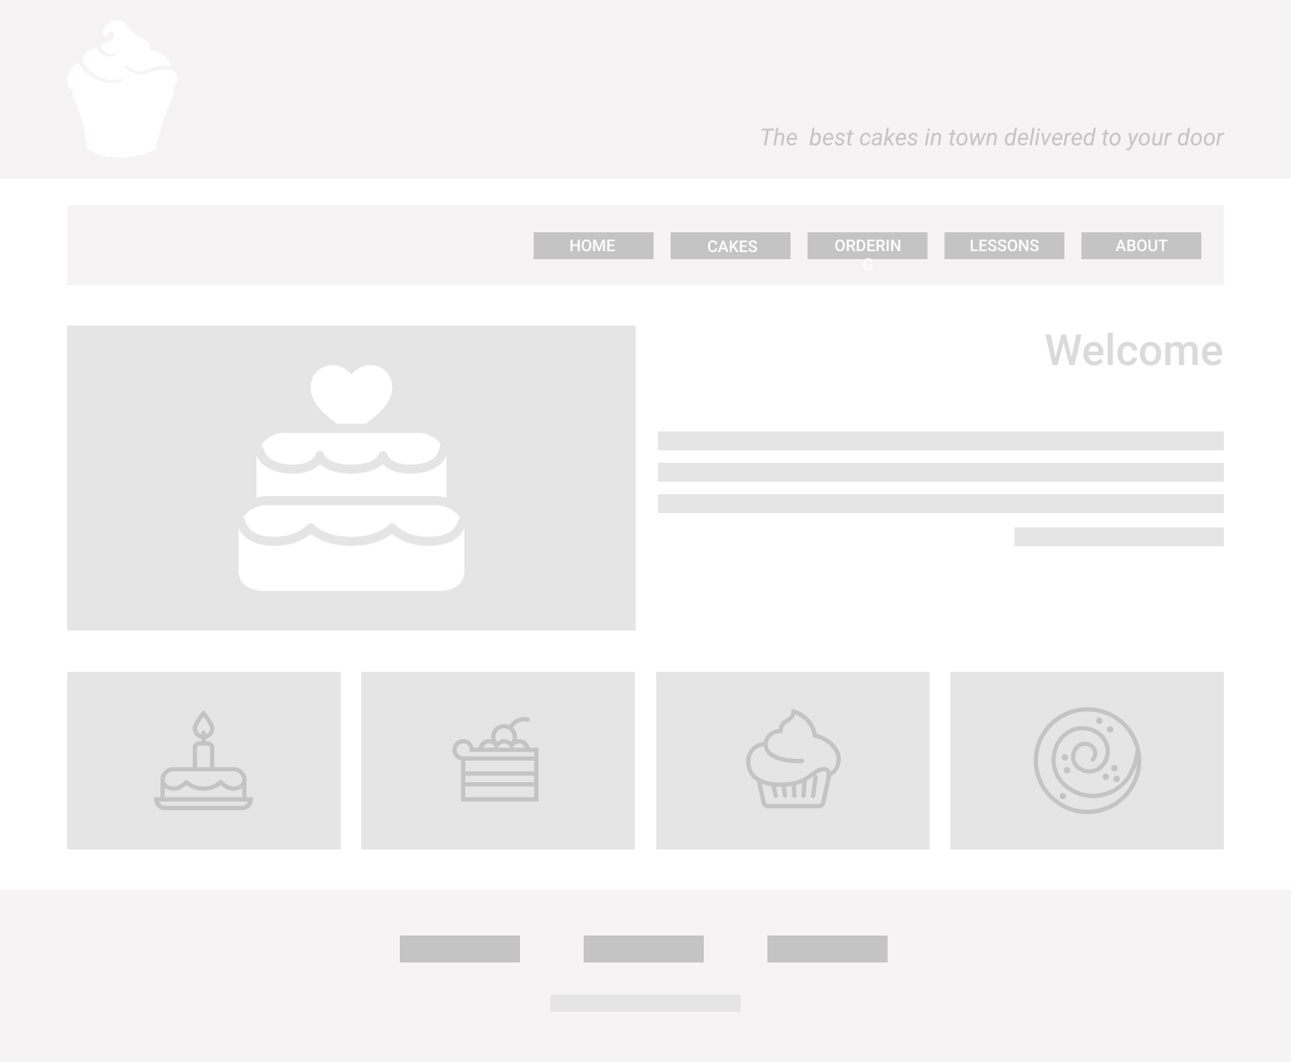

5. UX maping

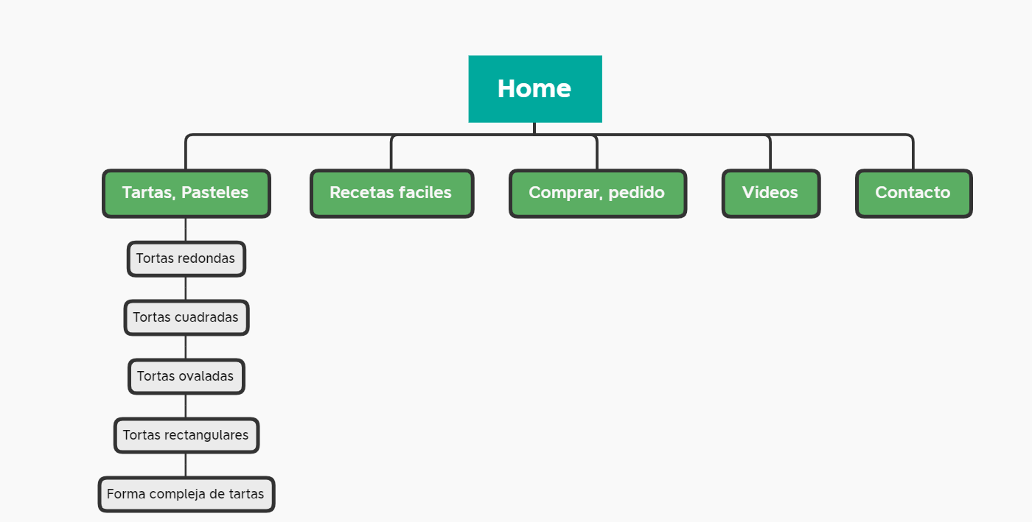

6. el deseño final del desctop

La primera pagina
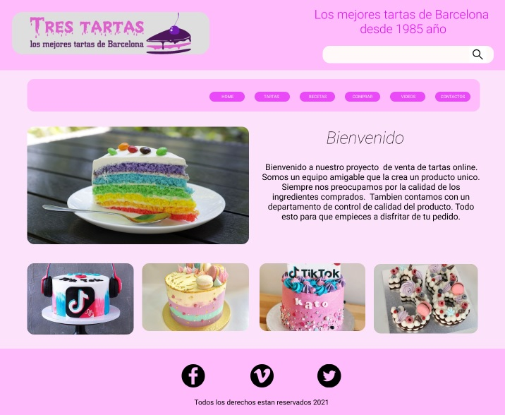

Pagina dos

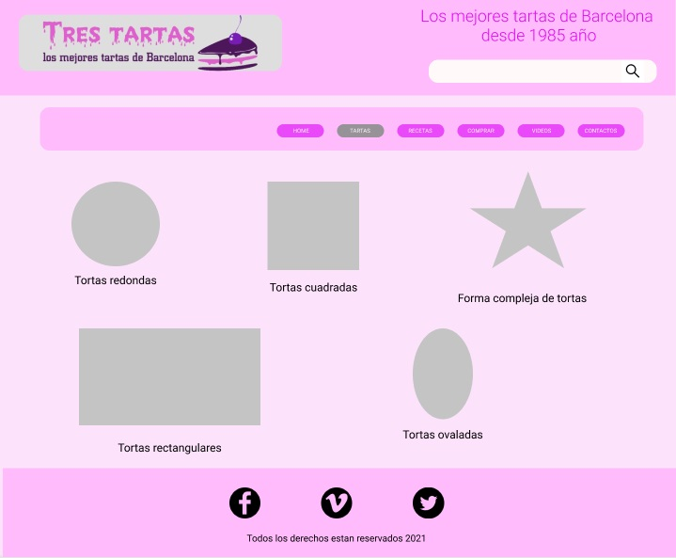

Pagina tres

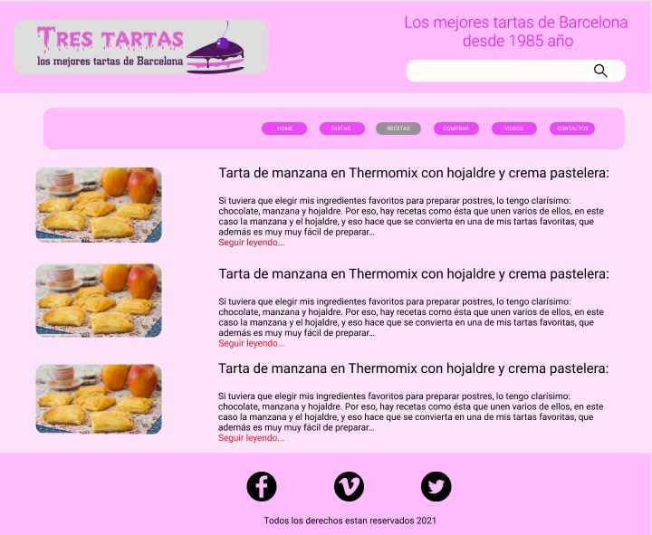

Pagina cuatra

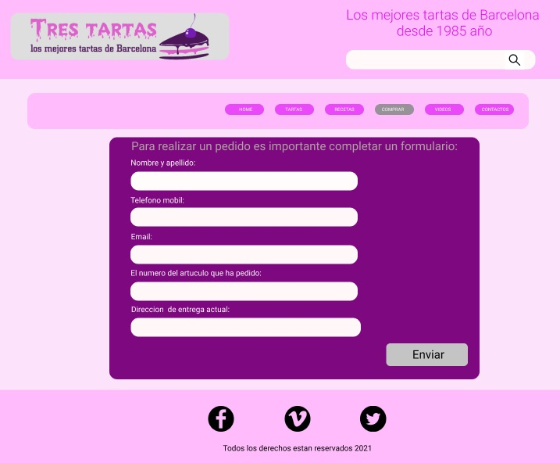

Pagina cinta

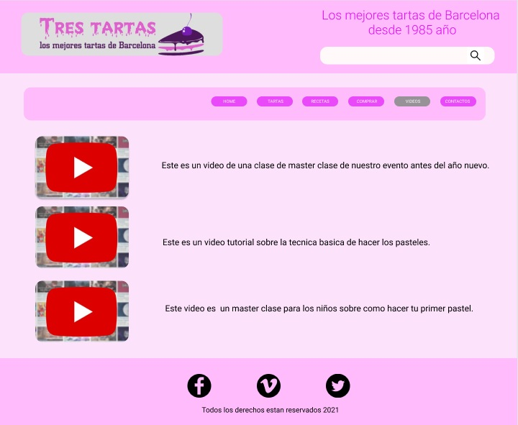

Pagina sexa

